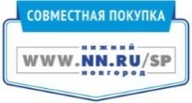

Сфотографируй меня

Ник организатора: _______________
Ссылка на портрет организатора:

spuyut.www.nn.ru
Закупка:
Цена СП

=
220-00

